Realizar
- Consulte los discentes que estudian sistemas (075, 088)
Análisis:
1. Que información desea mostrar: Estudiantes de sistemas.
2.De que tabla: Tabla discente
3. Identificar las condiciones si la hay:: substr(carnet,10,3) in ('075','088');
4. Identificar que comandos me sirven para ver la solución: Select, where, substr, in.

Sintaxis

select carnet, nombre from discente where substr(carnet,10,3) in ('075','088');

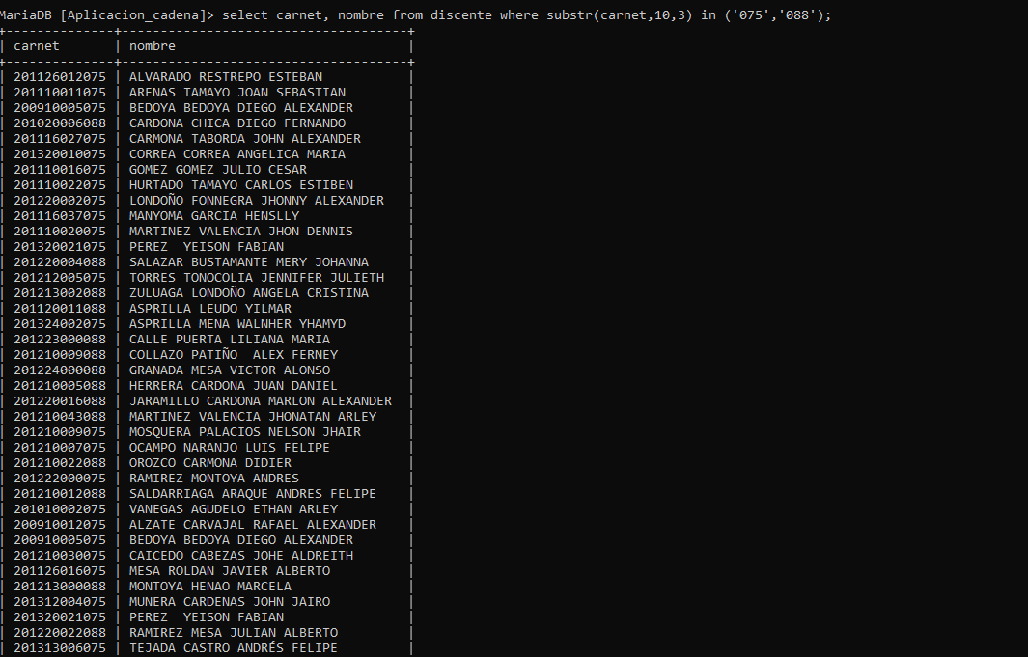

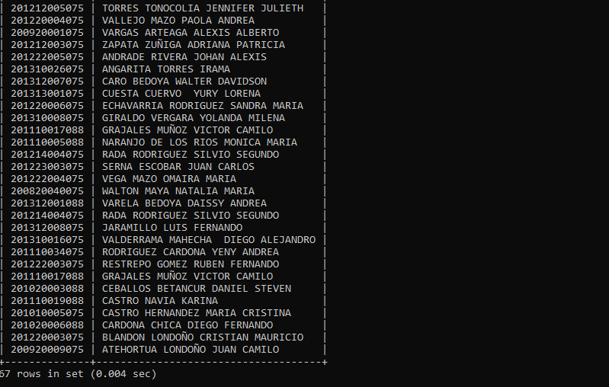

- Cuente los discentes que están matriculados en ingeniería (075)
Análisis:
1. Que información desea mostrar: Estudiantes matriculados en Ingeniería
2.De que tabla: Tabla discente
3. Identificar las condiciones si la hay:: substr(carnet,10,3) in ('075');
4. Identificar que comandos me sirven para ver la solución: Select, count, where, substr, in.
Sintaxis:

select carnet, nombre from discente where substr(carnet,10,3) in ('075');

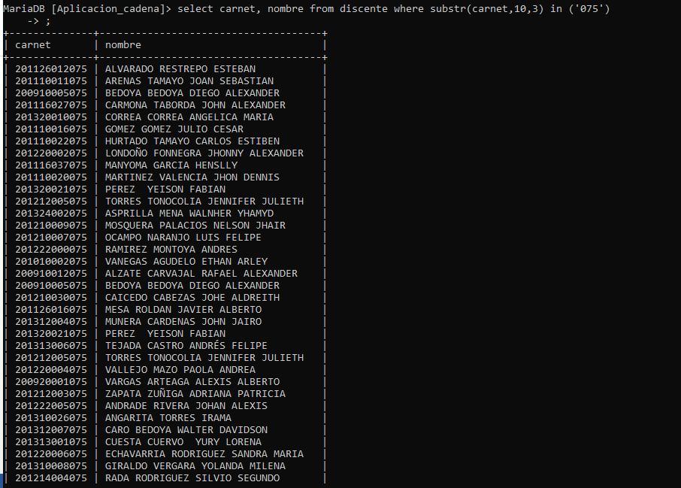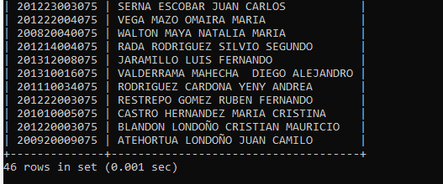

- Consulte los nombres de los discentes cuyos caracteres no excedan de 25.
Análisis:
1. Que información desea mostrar: nombres de estudiantes menos de 25 caracteres
2.De que tabla: Tabla discente
3. Identificar las condiciones si la hay:: character_length(nombre) <25;
4. Identificar que comandos me sirven para ver la solución: Select, where, substr, in.

Sintaxis:

select nombre 'Caracteres menos de 25' from discente where character_length(nombre) <25;

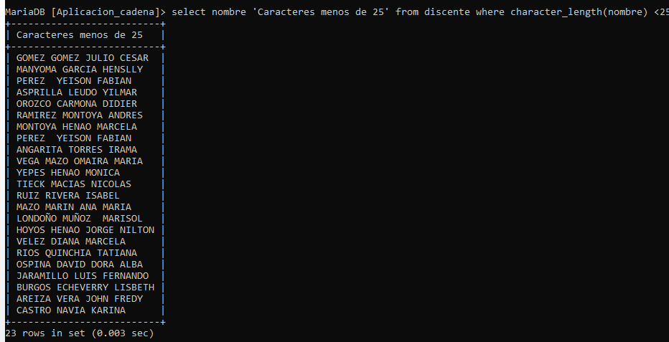

- Cuantos discentes no están matriculados en tecnología en sistemas.

Análisis:
1. Que información desea mostrar: discente que no están matriculados en tecnología en sistemas
2.De que tabla: Tabla discente
3. Identificar las condiciones si la hay:: substr(carnet,10,3) not in ('088');
4. Identificar que comandos me sirven para ver la solución: Select, count, where, substr, in.

Sintaxis:

Select count(*) from discente where substr(carnet,10,3) not in ('088');

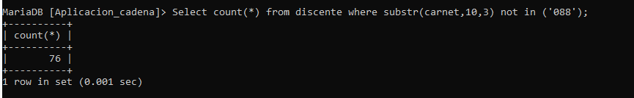

- Cuente los discentes que iniciaron sus estudios en el año 2012.
Análisis:

1.Que información desea mostrar: iIniciaron estudios en el 2012
2.De que tabla: Tabla discente
3. Identificar las condiciones si la hay:: substr(carnet,1,4) in ('2012');
4. Identificar que comandos me sirven para ver la solución: Select, where, substr, in, count.

Sintaxis:

select count(*) 'Iniciaron en el año 2012' from discente where substr(carnet,1,4) in ('2012');

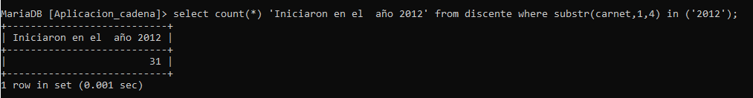

- Cuantos discentes iniciaron sus estudios en el primer semestre del año.
Análisis:
1. Que información desea mostrar: iniciaron en el primer semestre del año
2.De que tabla: Tabla discente
3. Identificar las condiciones si la hay:: substr(carnet,5,1) in ('1');
4. Identificar que comandos me sirven para ver la solución: Select, count, where, substr, in.

Sintaxis:
select count(*) 'Iniciaron Primer Semestre' from discente where substr(carnet,5,1) in ('1');

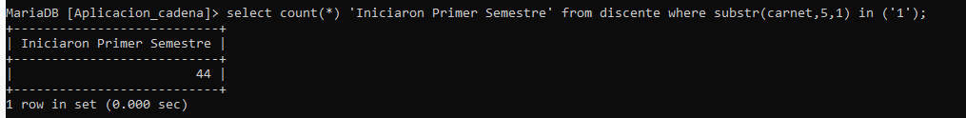

- Cuente los alumnos que se matricularon antes del 2013
Análisis:
1. Que información desea mostrar: matriculados antes del 2013
2.De que tabla: Tabla discente
3. Identificar las condiciones si la hay:: substr(carnet,1,4) < ('2013');
4. Identificar que comandos me sirven para ver la solución: Select, count, where, substr, in.

Sintaxis:

select count(*) 'Matriculados antes del 2013' from discente where substr(carnet,1,4) < ('2013');

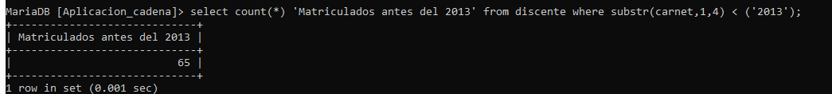

- Ordene los discentes por el año en que se matricularon.
Análisis:
1. Que información desea mostrar: orden de año matriculado
2.De que tabla: Tabla discente
3. Identificar las condiciones si la hay:: order by substr(carnet,1,4);
4. Identificar que comandos me sirven para ver la solución: Select, order by, substr, in.

Sintaxis:

select * from discente order by substr(carnet,1,4);

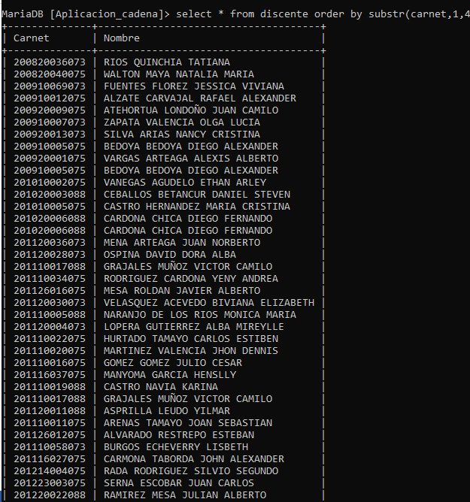
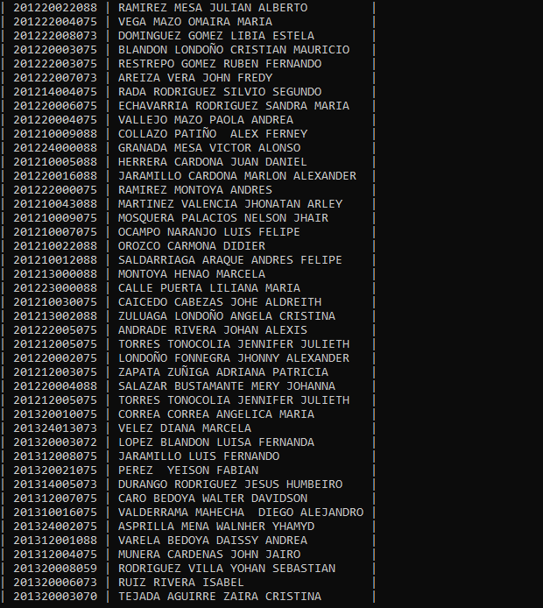

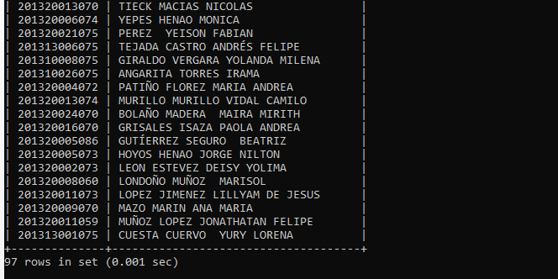

- Liste los discentes de ingeniería de sistemas que estén matriculados antes del 2012 en el segundo semestre del año.
Análisis:
1. Que información desea mostrar: Matriculados antes del 2012 y segundo semestre.
2.De que tabla: Tabla discente
3. Identificar las condiciones si la hay:: substr(carnet,10,3) in ('075') and substr(carnet,1,4) < ('2012');
4. Identificar que comandos me sirven para ver la solución: Select, , where, substr, in.

Sintaxis:

select carnet,nombre from discente where substr(carnet,10,3) in ('075') and substr(carnet,1,4) < ('2012');

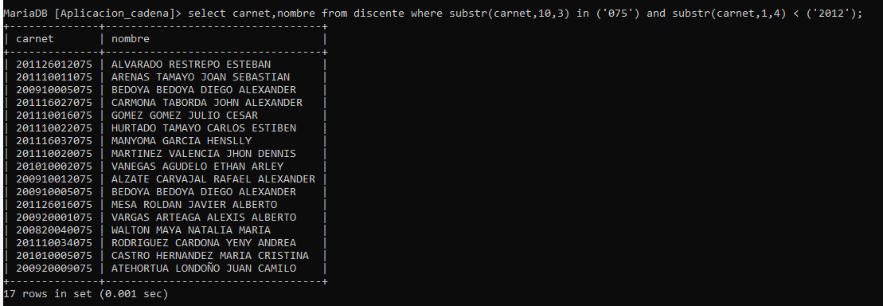

- Consulte el carnet menor de los discentes que no son de sistemas (solo incluya el código)
Análisis:
1. Que información desea mostrar: Carnet menor de discentes que no son de sistemas.
2.De que tabla: Tabla discente
3. Identificar las condiciones si la hay: substr(carnet,10,3) not in ('075','088');
4. Identificar que comandos me sirven para ver la solución: Select, min,substr, in.

Sintaxis:

select min(substr(carnet,1,12)) from discente where substr(carnet,10,3) not in ('075','088');

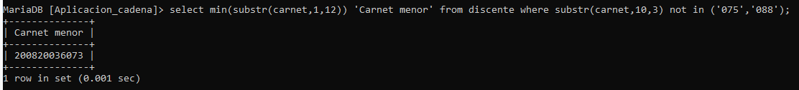

- Los carnet terminados en 088 tienen descuento del 5% de lo contrario pagan todo el valor de la matrícula.
Análisis:
1. Que información desea mostrar: Carnet terminados en '088' con descuento.
2.De que tabla: Tabla discente
3. Identificar las condiciones si la hay:: if(carnet like '%088', '5% Descuento', 'No Descuento')
4. Identificar que comandos me sirven para ver la solución: Select, if, like, in.

Sintaxis:

select carnet, nombre, if(carnet like '%088', '5% Descuento', 'No Descuento') 'Información' from discente;

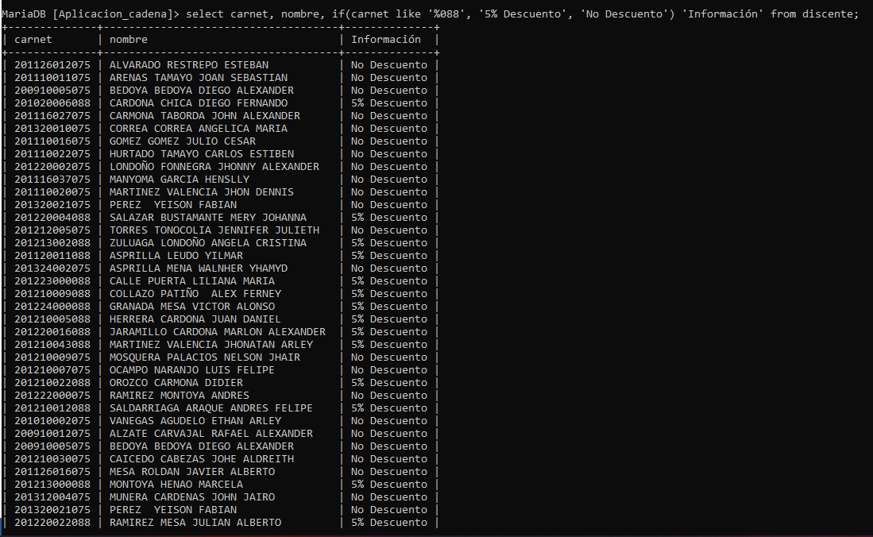
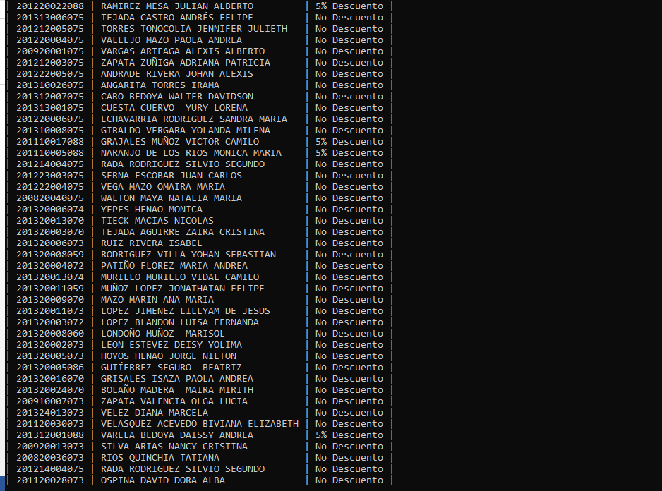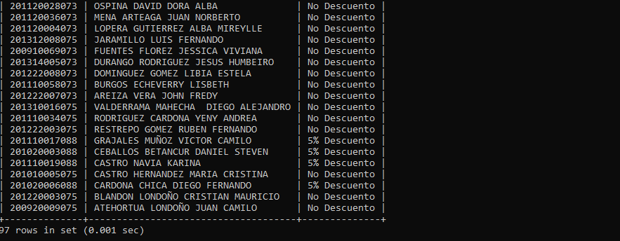
- Si el carnet termina en 073 el estudiante es de contaduría, de lo contrario es de otra carrera a fin.
Análisis:
1. Que información desea mostrar: Carnet terminados en '073' de contaduria.
2.De que tabla: Tabla discente
3. Identificar las condiciones si la hay:: if(carnet like '%073', 'Contaduria', 'Otra Carrera')
4. Identificar que comandos me sirven para ver la solución: Select, if, like, in.

Sintaxis:

select carnet, nombre, if(carnet like '%073', 'Contaduria', 'Otra Carrera') 'Información' from discente;
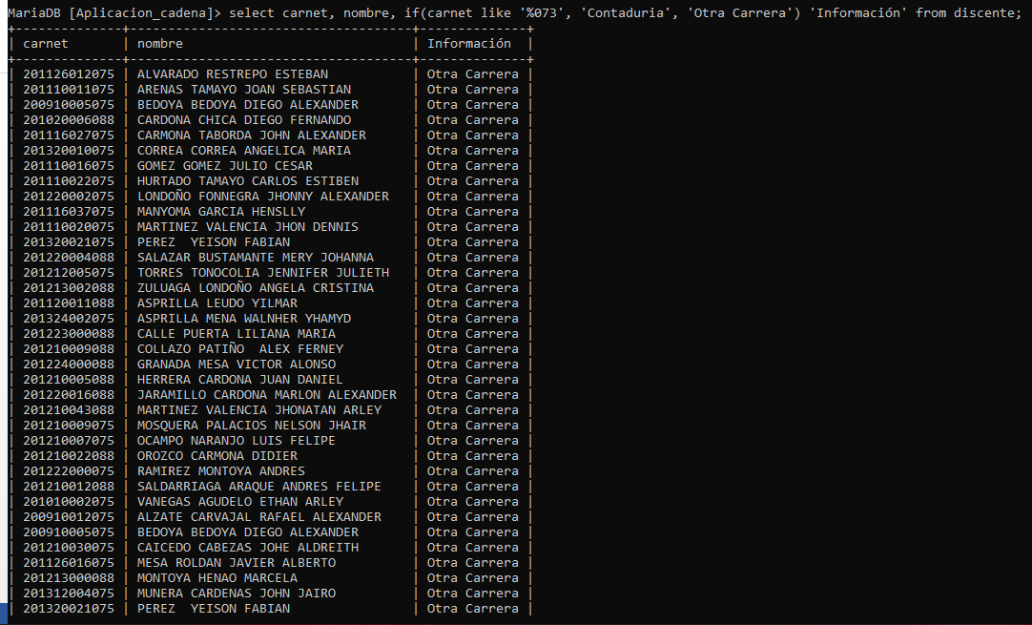
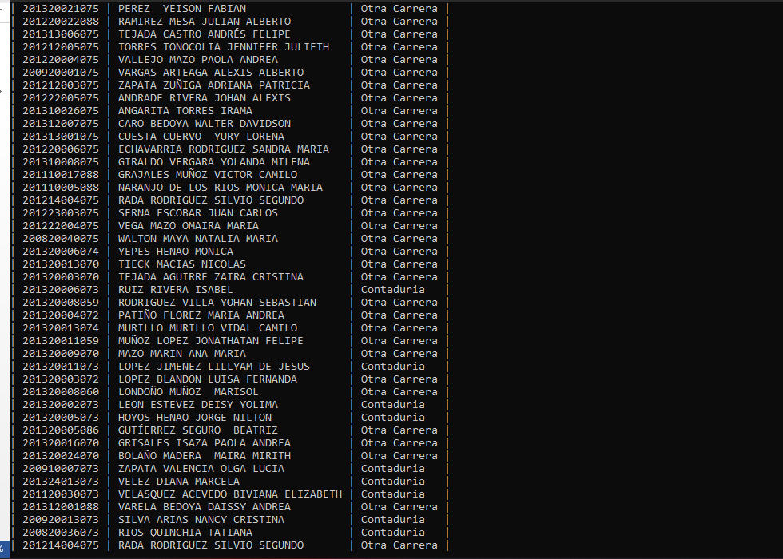
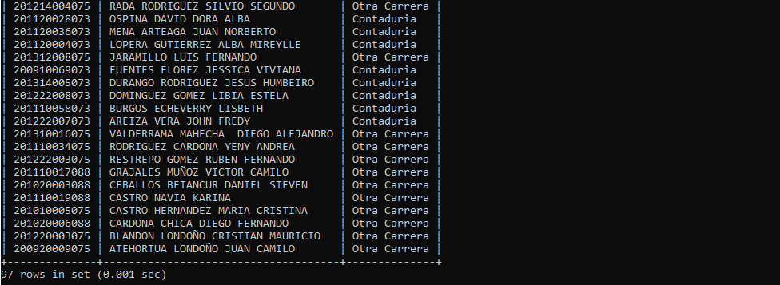
- Liste a todos los estudiantes que pertenecen a la carrera de ingeniería de sistemas, cuyo nombre tengan en cualquier
Lado la letra i
Análisis:
1. Que información desea mostrar: Estudiantes pertenecen a Ingenieria de sistemas y que tengan la letra i en cualquier parte del nombre. .
2.De que tabla: Tabla discente
3. Identificar las condiciones si la hay :substr(carnet,10,3) in ('075') and nombre like '%i%';
4. Identificar que comandos me sirven para ver la solución: Select, substr, in, and.

Sintaxis:

select * from discente where substr(carnet,10,3) in ('075') and nombre like '%i%';

